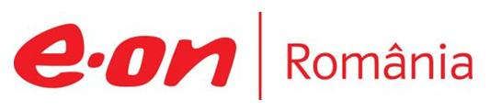

4 octombrie 2019

RAPORT ZILNIC

În scopul unei mai bune colaborări, vă rugăm să ne semnalaţi eventualele neplăceri şi să ne oferiţi sugestii pe care le consideraţi necesare creşterii calităţii serviciului de monitorizare.

1.Ştiri şi emisiuni din domeniul gazelor

Calificativ:  NEUTRU | Banii vorbesc | RealitateaTV-18:00
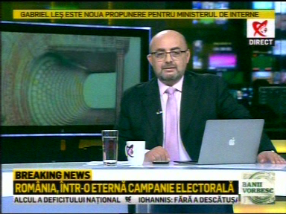 | În cadrul emisiunii „Banii vorbesc” de pe postul RealitateaTV, s-au discutat următoarele subiecte:  - Moderatorul emisiunii spune că România reală este cea care se târăşte de pe o zi pe alta, cea care aşteaptă să extragă gaze din Marea Neagră.

Nu au fost ştiri de interes pe canalele radio.

2.Ştiri şi emisiuni din domeniul energiei

Calificativ:  NEUTRU | Iarnă în conturi | Digi24-18:24  1min 36s
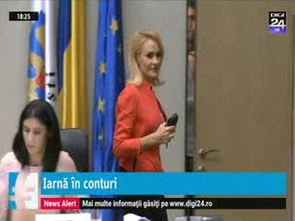 | Elcen dă în judecată Primăria Capitalei pentru a recupera datoria RADET de circa 4 miliarde de lei. Primăria Capitalei nu a plătit subvenţiile către RADET, iar RADET a acumulat datorii faţă de Elcen. Administratorul judiciar al Elcen este de părere că principalul vinovat pentru situaţia RADET şi pentru sumele restante acumulate de RADET este Primăria Capitalei.  VIDEO Digi24

Calificativ:  NEUTRU | Punctul de întâlnire | Antena3-19:00
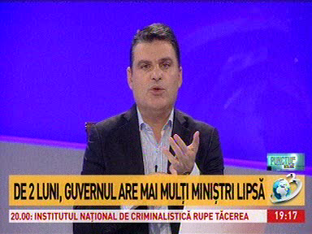 | În cadrul emisiunii „Punctul de întâlnire” de pe postul Antena3, s-au discutat următoarele subiecte:  - Moderatorul emisiunii spune că de 2 luni România nu are miniştri pentru portofolii importante, precum este cel al energiei, de exemplu, energia fiind probabil singura ofertă spectaculoasă pe care o poate face România în plan continental deoarece ţara noastră are un poteţial energetic fabulos. Acesta mai spune că securitatea energetică înseamnă securitate naţională şi continentală.

Nu au fost ştiri de interes pe canalele radio.

